apstiprinĀts
Daugavpils Bērnu un jaunatnes sporta skolas direktors

_________________I. Utināns
Daugavpilī, 2017.gada 4.decembrī.
Nr. DBJSS2017/129

UZAICINĀJUMS
piedalīties aptaujā par līguma piešķiršanas tiesībām
Ziemassvētku turnīra sieviešu cīņā apbalvojumu izgatavošana
- Pasūtītājs:
Pasūtītāja nosaukums | Daugavpils Bērnu un jaunatnes sporta skola
Adrese | Kandavas iela 17a, Daugavpils, LV-5401
Reģ.Nr. | 90009242212
Kontaktpersona | Atbildīga persona: Ļubova Kopilova, 29848539,  e-pasts: daugavpilsbjss@inbox.lv

2.Iepirkuma priekšmets: Ziemassvētku turnīra sieviešu cīņā apbalvojumu izgatavošana;
3. Paredzamā līgumcena: līdz EUR 75,00 bez PVN
4. Līguma izpildes termiņš: 2017.gada 13.decembris.
5. Nosacījumi pretendenta dalībai aptaujā
5.1. Pretendent ir reģistrēts Latvijas Republikas Uzņēmumu reģistrā vai līdzvērtīgā reģistrā ārvalstīs;
5.2. Pretendentam ir pieredze tehniskajā specifikācijā minētā pakalpojuma sniegšanā;
5.3. Precīzs pakalpojuma apraksts ir noteiks tehniskajā specifikācijā (pielikums Nr.1).
6.Pretendentu iesniedzamie dokumenti dalībai aptaujā
6.1. Pretendents sastādīts finanšu/tehniskais piedāvājums (2.pielikums)

7.Piedāvājuma izvēles kritērijs: piedāvājums ar viszemāko cenu, kas pilnībā atbilst prasībām;
8.Piedāvājums iesniedzams: līdz 2017.gada 6.decembrim. plkst. 12:00
9.Piedāvājums var iesniegt:
9.1.personīgi, vai pa pastu pēc adreses Kandavas ielā 17a, Daugavpilī (3.stāvs, kab.305)
9.2.elektroniski (e-pasts: daugavpilsbjss@inbox.lv)
10.Paziņojums par rezultātiem: tiks ievietota Daugavpils pilsētas domei tīmekļa vietnē www.daugavpils.lv , sadaļā “Pašvaldības iepirkumi, konkursi”

Pielikumā:
- Tehniskā specifikācija;
- Finanšu-tehniskā piedāvājuma forma.

1.pielikums

Tehniskā specifikācija

Veicamā darba uzdevumi: Ziemassvētku turnīra sieviešu cīņā apbalvojumu izgatavošana;
Pasūtījuma izpildināšana: 2017.gada 13.decembris.
Piegāde: bezmaksas

N.p.k. | Pakalpojuma nosaukums | Apraksts | Mērvienība
1. | Medaļa štancēta zelta, sudrabas un bronzas krāsā komplektā ar Latvijas karoga krāsas lenti  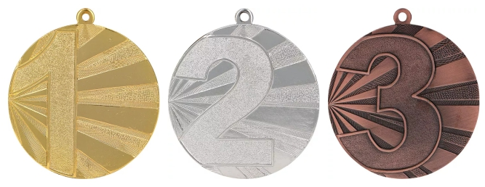 | Medaļa metāla štancēta, d70mm, zelta, sudrabas un bronzas krāsā ar cipariem 1., 2.,3. komplektā ar Latvijas karoga krāsas lenti, pltums 22mm. Reversā krāsaina PVC materiāla uzlīme ar personalizāciju, saskaņā pasūtītāja pievienoto tekstu un logo. | zelta – 16gab.  sudraba – 16gab.  bronzas – 16gab.

Tehnisko specifikāciju sagatavoja
Daugavpils Bērnu un jaunatnes sporta skolas metodiķe J.Dedele

2.Pielikums

2017.gada ____________, Daugavpilī

FINANŠU - TEHNISKAIS PIEDĀVĀJUMS
Piedāvājam izgatavot apbalvojumus par šādu cenu:

Kam: | Daugavpils Bērnu un jaunatnes sporta skolai,  Kandavas iela 17a, Daugavpils, LV-5401
Pretendents
Reģ.Nr.
Adrese:
Kontaktpersona, tās tālrunis, fakss un e-pasts:
Datums:
Pretendenta Bankas rekvizīti:
N.p.k. | Pakalpojuma nosaukums | Apraksts | Mērvienība | Cena bez PVN
1. | Medaļa štancēta zelta, sudrabas un bronzas krāsā komplektā ar Latvijas karoga krāsas lenti | Medaļa metāla štancēta, d70mm, zelta, sudrabas un bronzas krāsā ar cipariem 1., 2.,3. komplektā ar Latvijas karoga krāsas lenti, pltums 22mm. Reversā krāsaina PVC materiāla uzlīme ar personalizāciju, saskaņā pasūtītāja pievienoto tekstu un logo. | zelta – 16gab.  sudraba – 16gab.  bronzas – 16gab.
 |  | Kopā:

3. Mēs apliecinām, kā:
- Līguma izpildes termiņš līdz 2017 gada 13.decembrim;
- Nekādā veidā neesam ieinteresēti nevienā citā piedāvājumā, kas iesniegts šajā iepirkumā;
- Nav tādu apstākļu, kuri liegtu mums piedalīties iepirkumā un izpildīt tehniskās specifikācijās norādītās prasības

Paraksta pretendenta vadītājs vai vadītāja pilnvarota persona:
Vārds, uzvārds, amats
Paraksts
Datums

